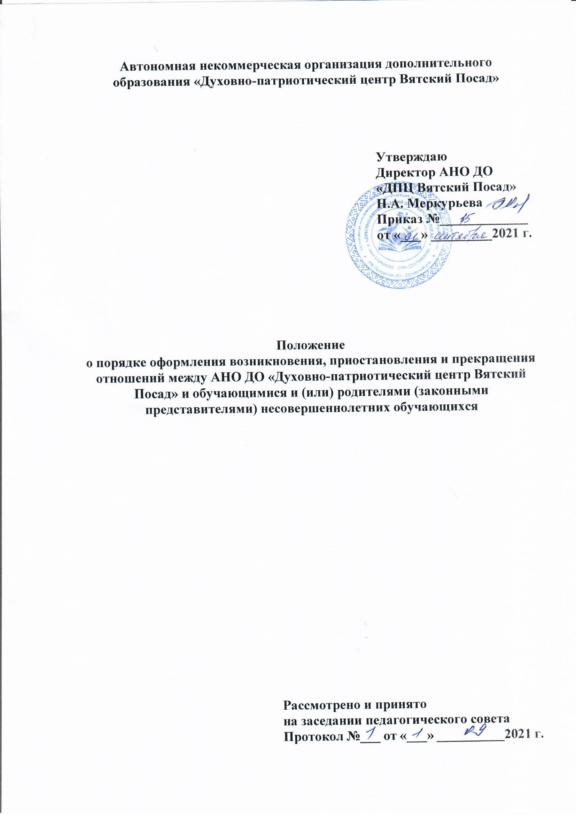

**I. Общие положения**

1.1. Положение о порядке оформления возникновения, приостановления и прекращения отношений между автономной некоммерческой организации дополнительного образования «Духовно-патриотический центр Вятский Посад» (далее – Центр) и обучающимися и (или) родителями (законными представителями) несовершеннолетних обучающихся разработано в соответствии с пунктами 30, 31 статьи 2; подпунктом д) пункта 2) части 2 статьи 29; части 2 статьи 30, статей 53, 54, 57, 61 федерального закона «Об образовании в Российской Федерации», приказом Министерства культуры Российской Федерации от 14 августа 2013 г. № 1145 «Об утверждении Порядка приема на обучение по дополнительным предпрофессиональным программам в области искусств» (далее – приказ Минкультуры России № 1145), приказом Министерства просвещения Российской Федерации от 9 ноября 2018 г. № 196 «Об утверждении Порядка организации и осуществления образовательной деятельности по дополнительным общеобразовательным программам», Уставом Центра и другими локальными нормативными актами Центра в части, касающейся образовательных услуг.

1.2. Настоящее Положение регламентирует оформление возникновения, приостановления и прекращения отношений между Центром и обучающимися и (или) родителями (законными представителями) несовершеннолетних обучающихся.

1.3. Под отношениями в данном Положении понимается совокупность общественных отношений по реализации права граждан на образование, целью которых является освоение обучающимися содержания общеобразовательных (общеразвивающих) программ (образовательные отношения).

1.4. Участники образовательных отношений – обучающиеся, родители (законные представители) несовершеннолетних обучающихся, педагогические работники и представители Центра.

**II. Возникновение образовательных отношений**

2.1. Основанием возникновения образовательных отношений является приказ директора Центра о приеме лица на обучение в Центр на основании заявления обучающегося и (или) родителей (законных представителей) несовершеннолетних обучающихся.

2.2. Изданию приказа о приеме (зачислении) для обучения в рамках платных дополнительных образовательных услуг, реализуемым за счет физических и (или) юридических лиц, предшествует заключение договора об оказании платных образовательных услуг, форма и содержание которого установлена положением Центра об оказании платных образовательных услуг.

2.3. Права и обязанности обучающегося, предусмотренные законодательством об образовании, Уставом и правилами внутреннего распорядка обучающихся Центра, возникают у лица, принятого на обучение с даты, указанной в приказе директора о приеме лица на обучение.

2.4. Центр обязан ознакомить поступающего и (или) его родителей (законных представителей) со своим уставом, с лицензией на осуществление образовательной деятельности, с образовательными программами и другими документами, регламентирующими организацию и осуществление образовательной деятельности, правами и обязанностями обучающихся.

**III. Порядок приостановления и прекращения образовательных отношений между Центром и обучающимися**

3.1. Образовательные отношения прекращаются в связи с отчислением обучающегося из Центра:

- в связи с получением образования (завершением обучения);

- досрочно по основаниям, изложенным в п. 3.2 настоящего Положения.

3.2. Образовательные отношения могут быть прекращены досрочно в следующих случаях:

- установление нарушения порядка приема в Центр, повлекшего по вине обучающегося его незаконное зачисление в Центр;

- невозможность надлежащего исполнения обязательств по оказанию образовательных услуг вследствие действий (бездействия) обучающегося;

- в иных случаях, предусмотренных законодательством Российской Федерации.

3.3. Досрочное прекращение образовательных отношений по инициативе обучающегося не влечет за собой возникновение каких-либо дополнительных, в том числе материальных, обязательств указанного обучающегося перед Центром.

3.4. Основанием для прекращения образовательных отношений в соответствии с пунктом:

3.4.1. является приказ руководителя Центра о завершении обучения по образовательной программе;

3.4.2. является личное заявление учащегося и (или) его законных представителей с указанием причины прекращения обучения;

3.4.3. является решение педагогического совета Центра.

3.5. Права и обязанности обучающегося, предусмотренные законодательством об образовании и локальными нормативными актами Центра, прекращаются с даты его отчисления из Центра.

3.6. При досрочном прекращении образовательных отношений Центр в трехдневный срок после издания приказа об отчислении обучающегося выдает лицу, отчисленному из Центра, справку об обучении по запросу обучающегося и (или) родителя (законного представителя) несовершеннолетнего обучающегося.

3.7. Приостановление образовательных отношений между Центром и обучающимся возникает в случае предоставления обучающемуся перерыва в обучении.

**IV. Заключительные положения**

5.1. Настоящее Положение утверждено директором Центра. В Положение могут вноситься изменения, дополнения в связи с совершенствованием образовательного процесса.

5.2. Данное Положение вступает в силу после его подписания директором Центра.

5.3. Условия и порядок оформления возникновения, приостановления и прекращения отношений между АНО ДО «Духовно-патриотический центр Вятский Посад» и обучающимися и (или) родителями (законными представителями) несовершеннолетних обучающихся при оказании платных образовательных услуг закреплены в Положении об оказании платных образовательных услуг.